Задаци са две рачунске операције
Пример1:
Сава има 9 рибица акваријуму, а Тома 2 пута више. Колико рибица имају укупно?
Сава | Тома
9 | 9 · 2
9 | 18
27
Решење: 9 + 9 · 2 = 9 + 18 = 27
Одговор: Укупно имају 27 рибица.
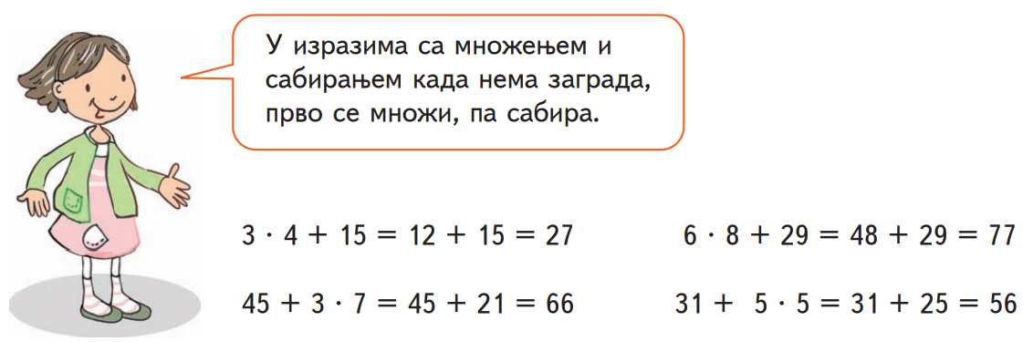
У изразима са множењем и сабирањем када нема заграда, прво се множи па сабира.
Пример 2:
Маја је имала 27 рибица. Тањи и Ани је дала по 5. Колико јој је рибица остало?
27 – 2 · 5 = 27 – 10 = 17

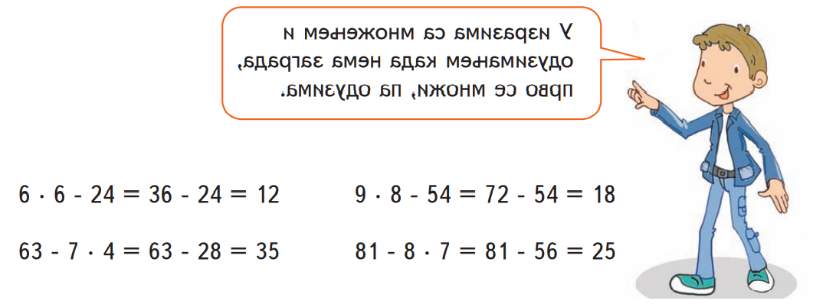
У изразима са множењем и одузимањем када нема заграда, прво се множи, па одузима.
Израчунај :
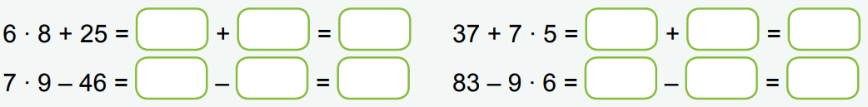
Израчунај вредност израза:
 | Множење и сабирање |  | Множење и одузимање
а) | 4 · 3 + 6 = | ђ) | 5 · 8 – 7 =
б) | 7 + 2 · 3 = | е) | 9 - 4 · 2 =
в) | 6 · 6 + 4 = | ж) | 4 · 6 - 4 =
г) | 4 + 3 · 8 = | з) | 24 - 3 · 8 =
д) | 8 + 2 · 7 = | и) | 38 - 2 · 7=
Израчунај: